9. ročník FF 2016 a 6. ročník EK 2016
TITLE /CAPITAL LETTERS, IN 16PT BOLD TIMES NEW ROMAN, CENTERED, SINGLE SPACED, 2 BLANK LINES BEFORE/
First author initials and last name /in 12pt Times New Roman, centered, 1 blank line before/1, Next author2, Next author3
1 First author affiliation /in 10 pt Italic Times New Roman, indented with a Tab/
2 Next author affiliation /in 10 pt Italic Times New Roman font, indented with a Tab/
3 Next author affiliation /in 10 pt Italic Times New Roman font, indented with a Tab/
Abstract
THE ABSTRACT MUST BE WRITTEN IN ENGLISH. The main text is formatted in 12 pt Times New Roman font, justified, single-line-spaced, auto spaced before paragraph. Maximum length is set up to 300 words.
Úvod
Začátek vlastního textu příspěvku, dále následují logické celky příspěvku dle běžných zvyklostí, typu .
Experiment
Bylo vytvořeno pět nezávislých systémů, které sestávaly z …..
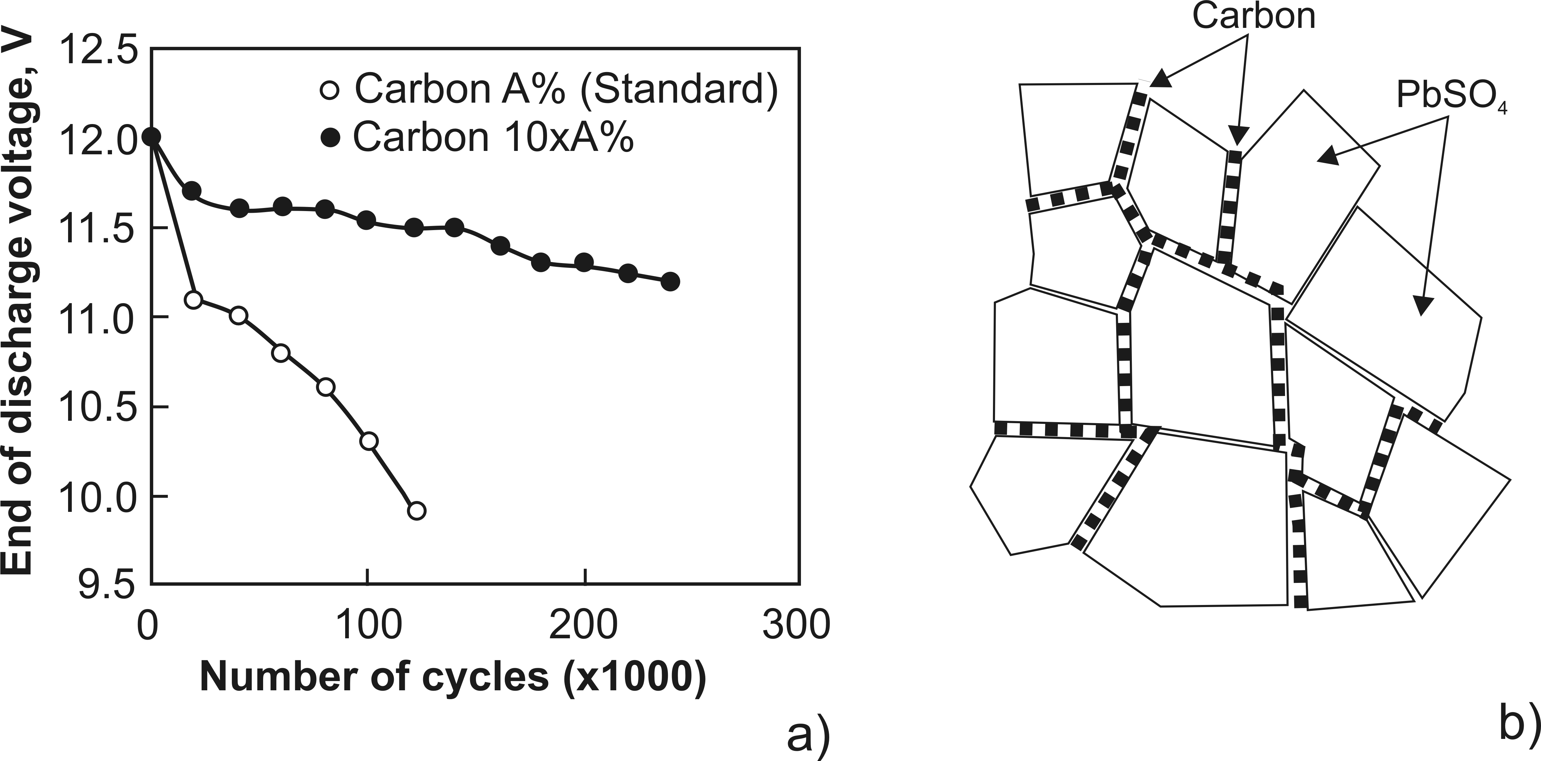
Obr. 1: Text obrázku zarovnání na střed

Poděkování
Tato práce byla podporovaná grantem…
Literatura
- H. CHEN ET AL.: Progress in electrical energy storage system: A critical review, Progress in Natural Science 19 (2009) 291–312

